青岛容广电子技术有限公司
产品销售直接负责人：安超
手机：13165062660
欢迎随时致电咨询，谢谢
邮箱：sdqdac@163.com
企业网址：http://www.qdrgdz.com
欢迎关注我们的企业网站谢谢
RGYC-3 阻容法烟气湿度测试仪

产品概述

R G Y C – 3 阻容法烟气湿度测试仪用于测量固定污染源中的含湿量、烟气温度、烟道静压、动压、烟气流量等参数，并可以作为烟气测试主机的配套设备。
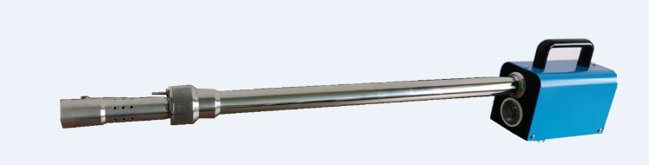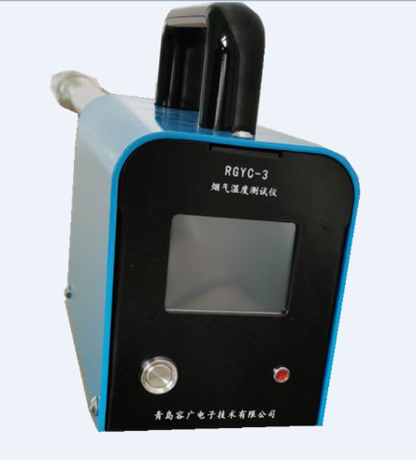

执行标准
G B 1 6 1 5 7 - 1 9 9 6 《固定污染源排气中颗粒物测定与气态污染物采样方法》
H J / T 4 7 - 1 9 9 9 《烟气采样器技术条件》
H J 8 3 6 - 2 0 1 7 《固定污染源废气 低浓度颗粒物的测定 重量法》
H J / T 4 8 - 1 9 9 9 《烟尘采样器技术条件》
JJG680-2007《烟尘采样器检定规程》

功能特点

采用阻容法测量含湿量，可以快速读取烟道（或烟囱）中的含湿量
可以显示烟道中的静压和动压、烟温
大屏幕触摸屏操作，可以输入烟道截面积，自动计算烟气排放总量。

技术指标

参数 | 参数范围 | 准确度
含湿量 | （0-40）% | ≤±2%
烟气动压 | 0Pa-2000Pa | ＜±1.5%
烟气静压 | -20kPa-20kPa | ＜±4%
烟气温度 | 0℃-600℃（可扩至800℃） | ≤±3℃

青岛容广电子技术有限公司提供本仪器的技术支持和完善的售后服务！

